高三年级地理第4课时《地壳运动规律的理解与运用》拓展提升任务
一、单选题
（2019.11朝阳期中）小明同学前往泰山游学时捡到一块岩石标本，通过查阅资料确定是花岗岩。回答第1、2题。
1.图1中最有可能是小明捡到的岩石标本的照片是
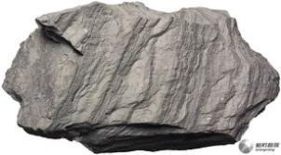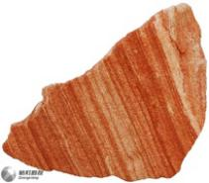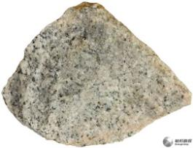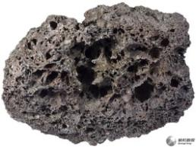
A B C D
图1
2.泰山山体主要由花岗岩构成，花岗岩从形成到出露于地表的地质过程依次是
A．固结成岩—风化剥蚀—侵蚀搬运—地壳抬升
B．地壳抬升—侵蚀搬运—岩浆侵入—风化剥蚀
C．侵蚀搬运—岩浆侵入—地壳抬升—固结成岩
D．岩浆侵入—地壳抬升—风化剥蚀—侵蚀搬运
（2018全国Ⅰ）图2示意某河流上游河段的单侧断面。该河段两岸依次分布着海拔不同的四个平坦面T₀、T₁、T₂、T₃，平坦面上均堆积着河流沉积砾石。砾石的平均砾径T₃>T₀>T₂>T₁ 。据此完成3～5题。
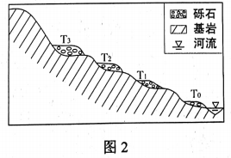
图2
3.面积仍在扩大的平坦面是
- T₀ B.T₁
- T₂ D.T₃
4.该断面河流流速最大的时期为
A.T₃形成时期 B.T₂ 形成时期
C.T₁形成时期 D.T₀形成时期
5.推测该河段所在区域的地壳经历了
A.持续性下降 B.持续性抬升
C.间歇性下降 D.间歇性抬升
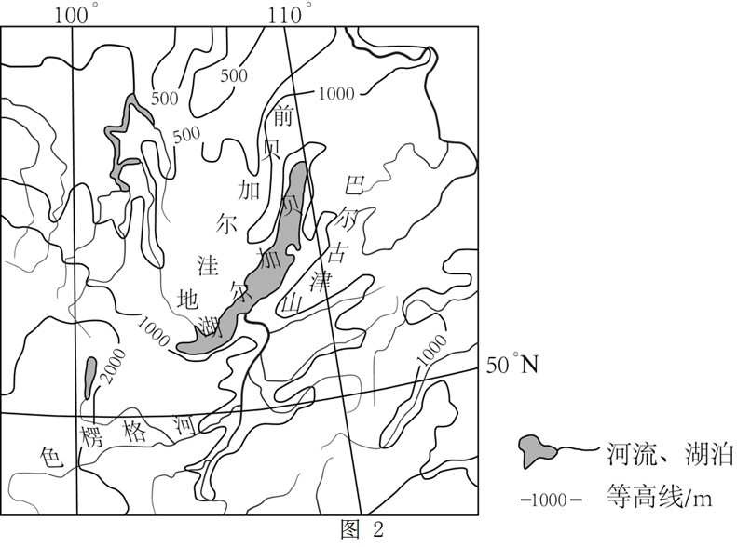
（2018全国Ⅲ）贝加尔湖（图 3）是世界上最深的湖泊，监测表明湖水深度还在加大。贝加尔湖湖底沉积物巨厚，可达 8 千米。据此完成 6、7 题。
图3
6.贝加尔湖形成于
A.地壳断陷集水 B.火山口集水
C.河流改道 D.滑坡阻断河流
7.贝加尔湖湖底沉积物巨厚，且湖水深度还在加大，说明
A.湖区降水量加大 B.入湖径流增多
C.湖盆在加深 D.入湖泥沙增多
（2017全国Ⅱ）洪积扇是河流、沟谷的洪水流出山口进入平坦地区后，因坡度骤减，水流搬运能力降低，屑碎物质堆积而形成的扇形堆积体。图4示意贺兰山东麓洪积扇的分布，除甲地洪积扇外，其余洪积扇堆积物均以砾石为主，贺兰山东麓南部大多数洪积扇耕地较少，且耕地主要分布在洪积扇边缘，据此完成8～10题。
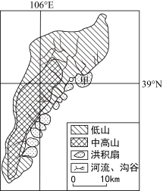
图4
8. 贺兰山东麓洪积扇集中连片分布的主要原因是贺兰山东坡
A. 坡度和缓 B. 岩石裸露
C. 河流、沟谷众多 D. 降水集中
9. 与其他洪积扇相比，甲地洪积扇堆积物中砾石较少的原因主要是
① 降水较少 ② 山地相对高度较小
③ 河流较长 ④ 风化物粒径较小
A. ①② B. ②③ C. ③④ D. ①④
10.贺兰山东麓南部大多数洪积扇耕地较少的主要原因是
A. 海拔较高 B. 土层浅薄
C. 光照不足 D. 水源缺乏
二、综合题（1～2题）
1.读图，回答下列问题。
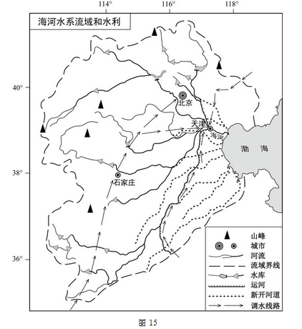图5
20世纪50年代以来，针对海河流域频发的旱涝灾害，在流域西部、北部修建了大量水库，在东部新开了多条入海河道。
（1）结合流域气候和地形特点，分析修建水库和新开入海河道的自然原因。（12分）

2.读图6，回答下列问题。
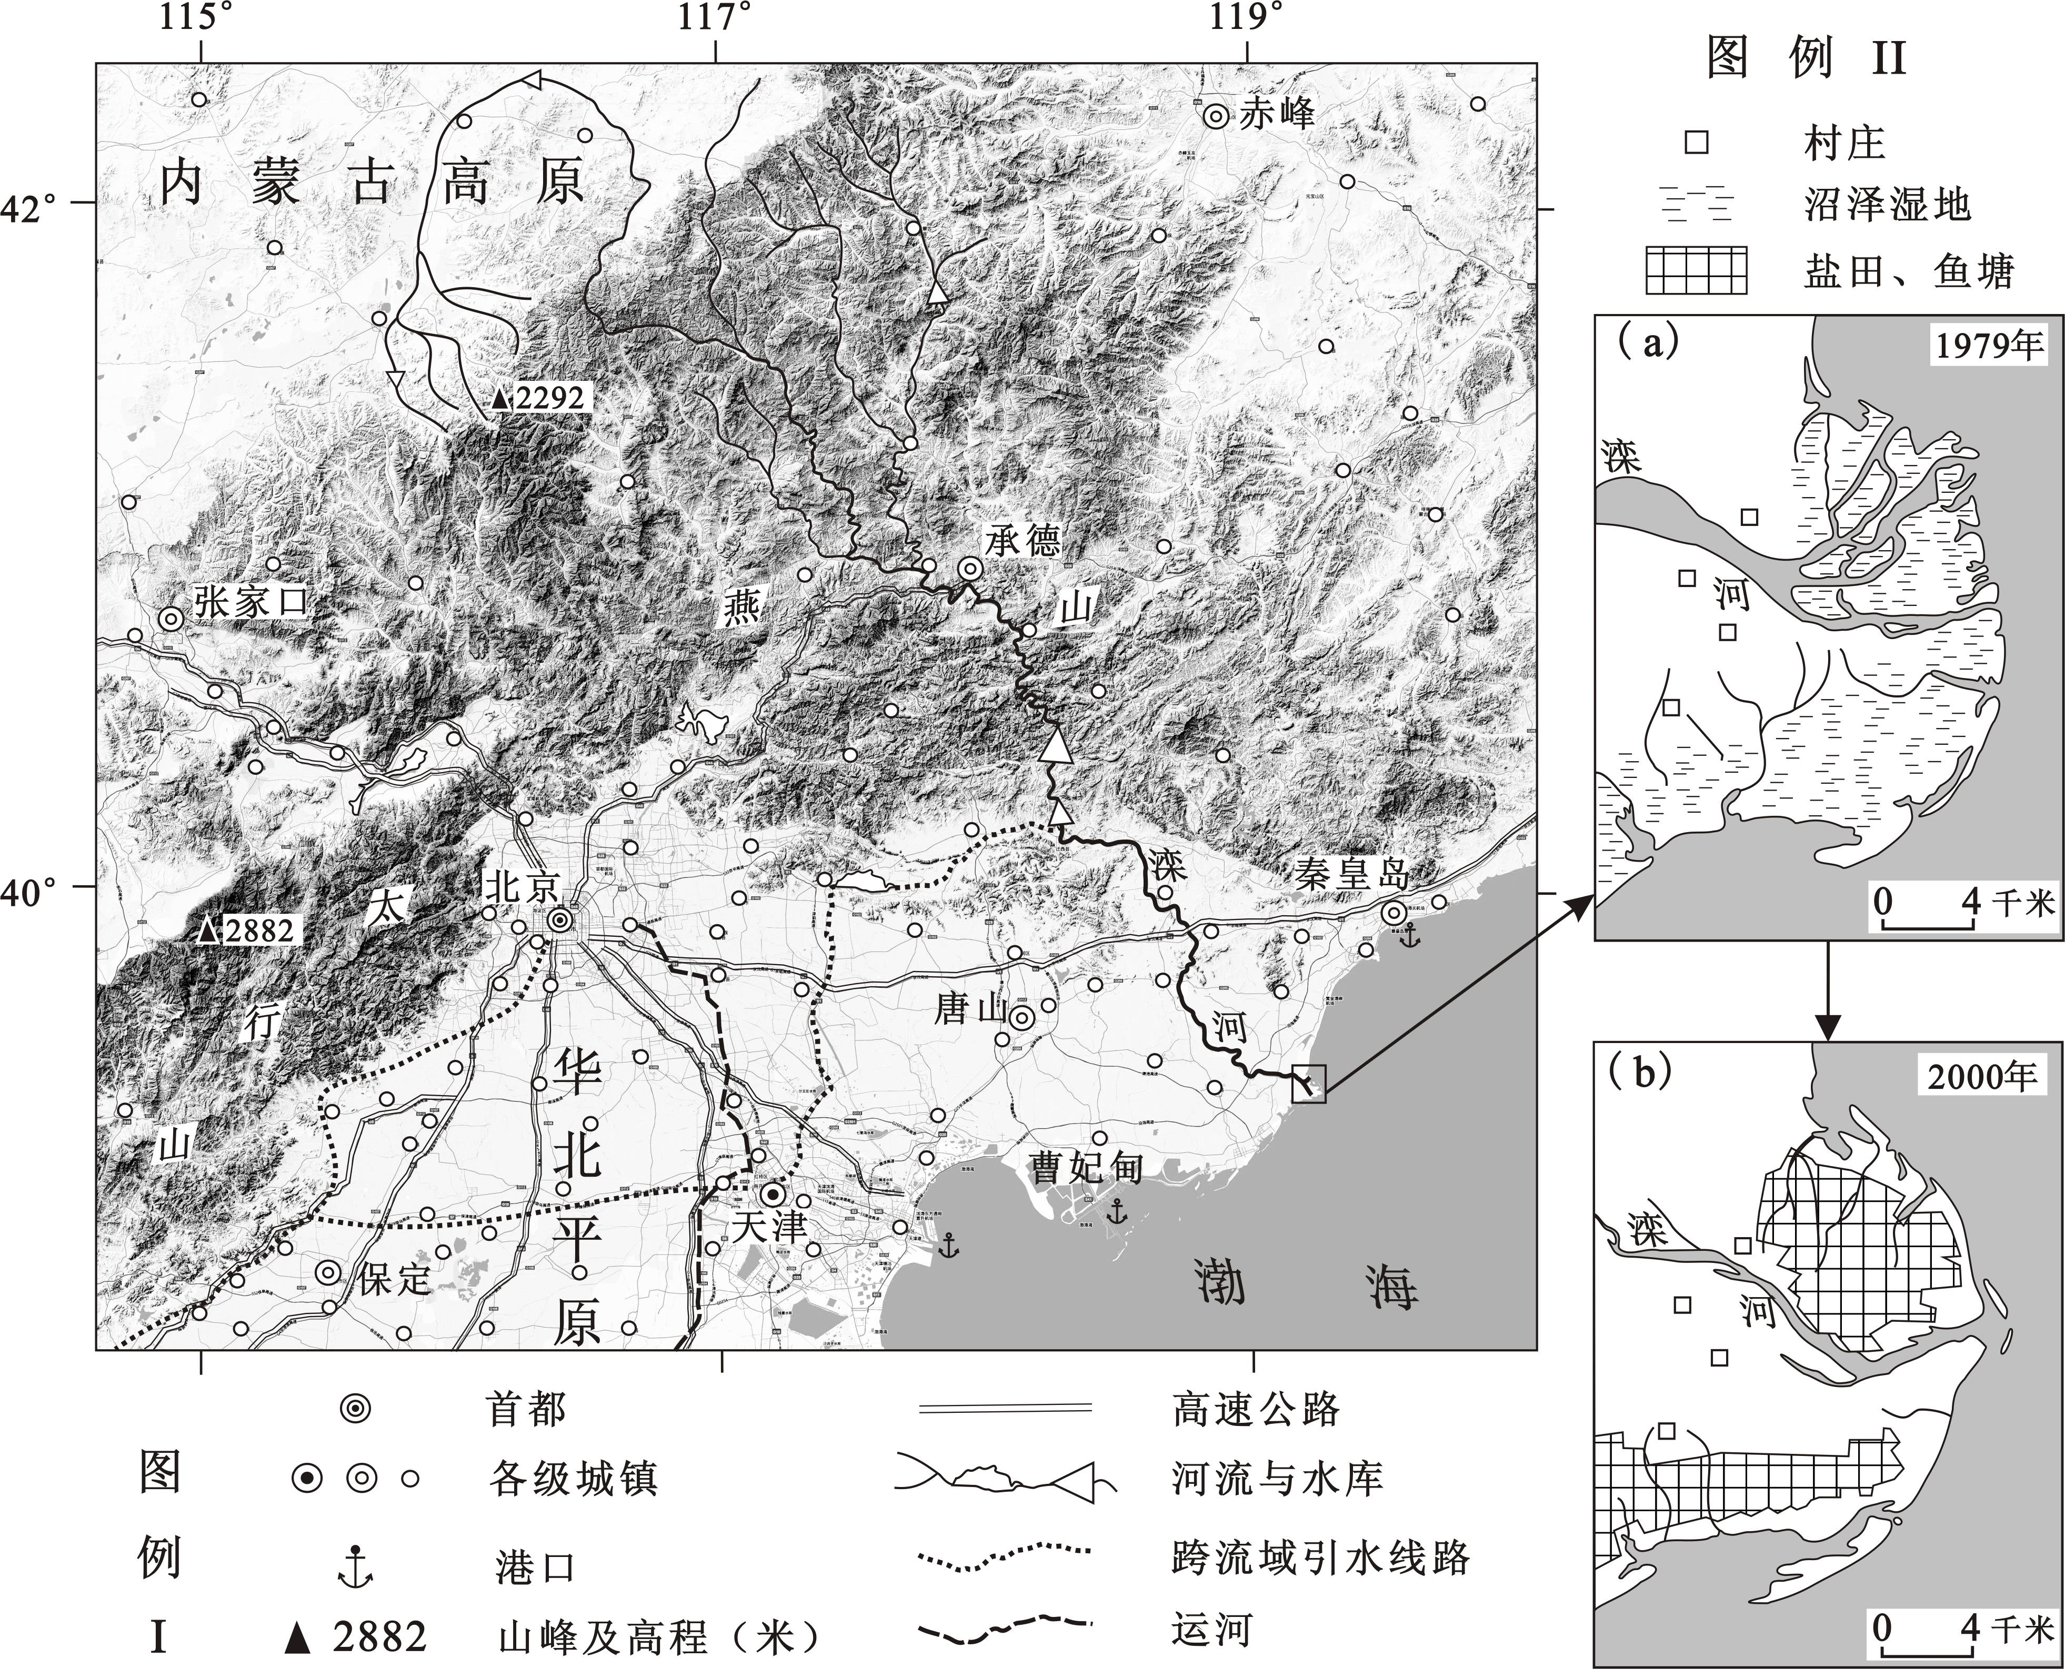
图6
（1）说明在地形影响下，该区域城镇和交通线路的分布特征。（6分）

（2）简述图中滦河三角洲的成因。（6分）

（3）比较图6（a）与（b），分析滦河河道的变化及其人为原因。（8分）

- 拓展练习
（2020.1西城期末）阅读图文资料，回答下列问题。
资料 斗帽岛（图7）位于福建省宁德市沿海，面积0.5km2，海拔88.6米，从陆上码头坐船10分钟左右可到达。岛上有少量淡水，大部分通过水下管道输送到岛上。岛上有三个自然村，500余人，岛民以海产品养殖为生，年收入较高，大部分人已在宁德市买房，仅养殖繁忙期在此居住。岛上游览时间2-3小时。目前有一家餐厅可提供午餐。

宁德市所在海湾10米以上水深面积占全部水域40%，岛屿众多，岛上地貌景观与斗帽岛有一定相似性，如图所示，以奇石著名。由于在宁德市看到有多条溪流注入海湾，有的游客认为这些岛屿应该是流水沉积形成的。
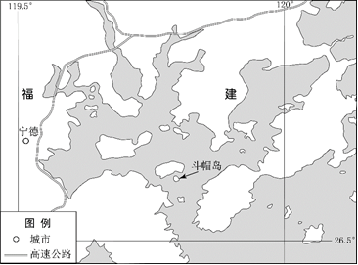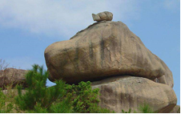
图7 图8
你同意这种观点吗？找出至少三个证据。（4分）

